

**FaSMEd**

Leistungssteigerung durch Diagnose und Förderung im mathematischen und naturwissenschaftlichen Unterricht

unter Einsatz digitaler Medien

**Wer hat den saftigsten Apfel? –**

**Planung, Durchführung und Protokollieren eines Experiments zum**

**Oberflächen-Volumen Verhältnis**

# Fach: Naturwissenschaften (Biologie)

## Alter: 12 - 14 Jahre

# Hardware: Tablet (oder Laptop, oder Pc)

# Software: PowerPoint (interaktive Präsentation)

**Funktionalitäten:** Bereitstellen einer interaktiven Lernumgebung

# Zeit: mindestens 90 Minuten

**FaSMEd Partner:** Universität Duisburg-Essen

# Zusammenfassung: Die SuS lösen ein Problem indem sie ein Experiment planen und durchführen. Zusätzliche Karten leiten durch die Experimentierschritte, indem sie ihre eigenen Kompetenzen erschließen und am eigenen Lernweg begleitet werden

1. Inhalt

Die Schüler untersuchen in einem schülernahen Kontext die Auswirkungen vom Oberflächen-Volumen-Verhältnis auf das Verdampfen von Flüssigkeiten in Äpfeln. Das Oberflächen-Volumen-Verhältnis ist ein grundlegendes Konzept und wird in unterschiedlichen Kontexten verwendet (z.B. Bergmannsche Regel oder die Oberfläche des Darms)

1. Aktivität
   1. Naturwissenschaftliche Zielsetzung

Die Schüler planen und erproben selbstständig ein geeignetes Experiment, bei dem sie eine wissenschaftliche Hypothese erstellen und im Anschluss die Ergebnisse mithilfe eines Diagramms auswerten. Aus diesen kann gefolgert werden, dass ein geringeres Verhältnis von Oberfläche zu Volumen des Apfels dafür sorgt, dass möglichst wenig Wasser verdunsten kann.

* 1. Bezug zu den Bildungsstandards

Das vorliegende Material vermittelt die folgenden Kompetenzen der KMK Bildungsstandards:

Die Schülerinnen und Schüler:

**(Experiment)**

• planen, strukturieren, kommunizieren (und reflektieren) ihre Arbeit, auch als Team,

• (erkennen und) entwickeln Fragestellungen, die mit Hilfe biologischer Kenntnisse und Untersuchungen zu beantworten sind,

• führen (qualitative und) einfache quantitative Experimente und Untersuchungen

durch und protokollieren diese,

• stellen Hypothesen auf, planen geeignete Untersuchungen und Experimente zur Überprüfung, führen sie (unter Beachtung von Sicherheits- und Umweltaspekten) durch und werten sie unter Rückbezug auf die Hypothesen aus,

**(Diagramm)**

• dokumentieren und präsentieren den Verlauf und die Ergebnisse ihrer Arbeit sachgerecht, situationsgerecht und adressatenbezogen (, auch unter Nutzung elektronischer Medien,) in Form von (Texten, Skizzen, Zeichnungen, Tabellen und) Diagrammen,

• veranschaulichen Daten angemessen mit (sprachlichen,) mathematischen und (bildlichen) Gestaltungsmitteln,

**(Auswertung)**

• interpretieren Daten, Trends (, Strukturen und Beziehungen,) erklären diese und ziehen geeignete Schlussfolgerungen.

* 1. Einsatzmöglichkeiten im Unterricht

Dieser Entwurf eignet sich im Unterricht sowohl in Form von einer Individual- als auch einer Gruppendiagnose. Diese Varianten werden während der Arbeitsphase entweder vom individuellen Schüler oder von der Lehrkraft eingesetzt und dienen der fortlaufenden Diagnose des Lernfortschritts und auftretender Schwierigkeiten (formatives Assessment). Die zur Verfügung stehenden Materialien und Fördermaßnahmen führen durch die Arbeitsschritte und greifen konkrete Probleme der Schüler auf, welche im situativen Kontext geklärt werden.

Im Zuge einer eigenverantwortlichen Arbeit an den Aufgaben mit **Selbstdiagnose**, steht den Schülerinnen und Schülern ein Katalog an Diagnosekarten zur Verfügung. Mithilfe dieser Karten kann der Lernende den Lernfortschritt in der jeweiligen Arbeitsphase erfassen und eigene Schwierigkeiten diagnostizieren. Diese Karten verweisen entsprechend des individuellen Klärungsbedarfs auf kontextbezogene Hilfekarten (Gut zu Wissen-Karten), die bei der Beantwortung von Schwierigkeiten oder Problemen helfen und weiterführende Hinweise geben (siehe Lehrerhandbuch Individualdiagnose).

Wird das Material in einer Unterrichtseinheit mit **Lehrerdiagnose** eingesetzt, so diagnostiziert die Lehrkraft den individuellen Lernstand der Schüler während der Aufgabenbearbeitung in Gruppen-, Partner- oder Einzelarbeit. Treten Probleme auf, die die Bearbeitung der Aufgaben behindern oder einem falschen Verständnis zu Grunde liegen, werden gezielt Impulse oder Fragen von der Lehrkraft eingeworfen, um den Schülern das Problem bewusst zu machen und zu einer produktiven Lösung beizutragen.

* 1. Struktur/ Methodologie

In dieser Variante sollen die Schüler aufgabenbegleitend mithilfe eines zur Verfügung gestellten virtuellen oder ausgedruckten Kartensatzes bestehend aus Diagnose- und Gut zu Wissen-Karten individuell den Lernerfolg und aufgetretene Probleme diagnostizieren. Im Gegensatz zur Lehrerdiagnose kann jeder Schüler mithilfe der Karten individuelle Schwierigkeiten klären ohne auf den Lehrer oder andere Mitschüler angewiesen zu sein. Auch können weiterführende Beispiele auf den Karten zum Verständnis beitragen und Erklärungen in einem individuellen Lerntempo nachvollzogen werden.

Zu Beginn starten die Schüler mit der ersten Diagnosekarte (A1). Die Diagnosekarten führen den Schüler Schritt für Schritt durch die jeweiligen Arbeitsschritte der Aufgabenstellung. Auf der Vorderseite der ausgedruckten Karte finden sich Erläuterungen und eine übergeordnete Aufgabenstellung zu dem jeweiligen Arbeitsschritt. Diese Aufgabe sollte von den Schülern ohne Hilfen durch Mitschüler oder Hilfekarten beantwortet werden. Anschließend drehen die Schüler die Diagnosekarte um und diagnostizieren ihr Vorgehen, indem sie ihr Arbeitsergebnis einem Fall in der Tabelle zuordnen. Bei der virtuellen Version wird dies durch ein Klicken ersetzt. Diese leiten den Schüler entweder zu einer weiterführenden Gut zu Wissen-Karte (A1.1 oder A1.2) oder zum nächsten Arbeitsschritt und einer zugehörigen Diagnosekarte (A2) weiter.

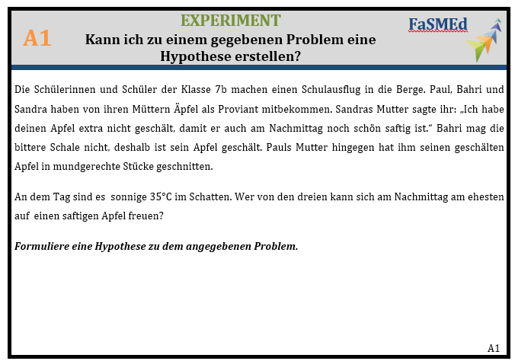 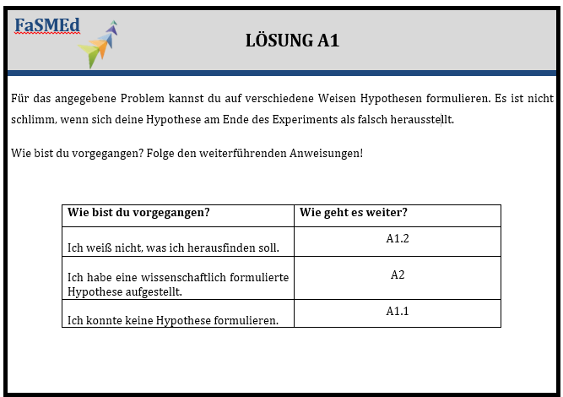

Abbildung 1: Beispiel für eine Diagnosekarte mit Vorder- und Rückseite

Gelangen die Schüler auf eine Gut zu Wissen Karte, finden sie weitere Hilfen oder Erklärungen, die erforderlich sind, um die Aufgabe auf der Diagnosekarte erfolgreich zu beantworten. Weiterführende Beispiele oder Erklärungen tragen zum besseren Verständnis bei und ermöglichen es, dass die Schüler aus den gemachten Fehlern produktives Wissen generieren.

Die folgende Übersicht veranschaulicht die Verwendung der Diagnose- und Gut-zu Wissen-Karten. Der Schüler beginnt zunächst mit der Übersichtkarte A0-Wegweiser, um einen Einstiegspunkt zu finden, an dem er weitere Hilfe braucht. Die Diagnosekarten (Ax) verweisen wiederrum entweder auf eine Gut zu Wissen Karte (Ax.x), falls weitere Hilfe notwendig ist, oder aber zur folgenden Diagnosekarte, falls der Schüler keine weitere Hilfe benötigt.



Abbildung 2: Struktur der Diagnose- und Gut-zu-wissen-Karten

* 1. Technologie

Das digitale Tool für die formative Selbstdiagnose ist eine interaktive Präsentation und kann mit den gängigsten Präsentations-Programmen wie Microsoft PowerPoint oder Keynote geöffnet werden. Aufgrund des großen Touchscreens, eignet sich am besten ein Tablet-Computer (z.B. iPad), Computer oder Smartphones können gleichermaßen verwendet werden.

Dieses Tool gibt den Schülern die Möglichkeit, die Experimentierschritte anhand eigener Schülervorstellungen, dem Interesse und der individuellen Arbeitsgeschwindigkeit zu erschließen. Es wurde als eine interaktive Lernumgebung entwickelt, da die interaktive Hyperlink-Struktur individuelle Lernwege ermöglicht.

* 1. Aspekte der Diagnose und Förderung (Formatives Assessment)

Das Material als eine interaktive Lernumgebung erfüllt vier formative Strategien: einerseits wird das Material zur Klärung der Lernziele und Erfolgskriterien genutzt, weil die Schülerinnen und Schüler in Gruppenarbeit versuchen, das spezifische Lernziel für den speziellen Schritt im Experiment zu erreichen, welcher auf der ersten Seite jeder Diagnosekarte beschrieben ist. Anschließend überprüfen sie zusammen, ob ihre Lösungsansätze mit dem Lernzielkriterien auf der zweiten Diagnosekarte übereinstimmen.

Das entwickelte Selbstdiagnose Tool sollte zudem das hervorgerufene Verständnis der Schülerinnen und Schüler nachweisen: Wenn die Gruppenansätze mit dem Lernziel übereinstimmen, werden sie Schülerinnen und Schüler zur nächsten Diagnosekarte geleitet. Wenn sie Probleme haben der nicht wissen, wie es weitergeht, können sie auf verschiedene GTK-Karten für jeden Schritt des Experiments zugreifen. Danach werden sie zur vorigen Diagnosekarte umgeleitet. Mit den Informationen und Hinweisen auf den GTK-Karten können die Schülerinnen und Schüler ihr eigenes Wissen erweitern und versuchen die Aufgabe zu lösen beziehungsweise das spezifische Lernziel zu erreichen (anderenfalls können sie andere GTK-Karten wählen). Die GTK-Karten bieten Feedback an, welches die Lernenden unterstützt, indem die Schülerinnen und Schüler Feedback über das Diagnoseinstrument in Form von Erklärungen, Beispielen, Hinweisen und Definitionen. Diese Details sind an das individuelle Problem angepasst und enthalten keine Lösungen. Der Gebrauch des digitalen Diagnoseinstrumentes ist freiwillig; die Schülerinnen und Schüler können auch ohne jegliche Hilfe an den Aufgaben arbeiten. Gerade, wenn die Schülerinnen und Schüler das Instrument bei jedem Schritt des Experiments nutzen können, fördern die Texte die Schülerinnen und Schüler die Fragen selbstständig zu beantworten. Deshalb kann dieses Konzept auch in die Dimension Aktivierung der Schülerinnen und Schüler als selbstbestimmte Lerner eingeordnet werden.

Auf der anderen Seite initiiert dieses Konzept auch die Verarbeitung und Analyse, um Schülerinnen und Schüler als Lehrkräfte füreinander zu aktivieren: Während der Gruppenarbeit können die Schülerinnen und Schüler neben dem digitalen Instrument auch ihre Gruppenmitglieder befragen. Insbesondere die Durchführung des Experiments ist so konzipiert, dass es in Kooperation mit den Gruppenmitgliedern ausgeführt werden sollte. Demnach gibt das digitale Instrument zwar Hinweise und Erklärungen, aber fördert dennoch produktiv die Gruppeninteraktion.

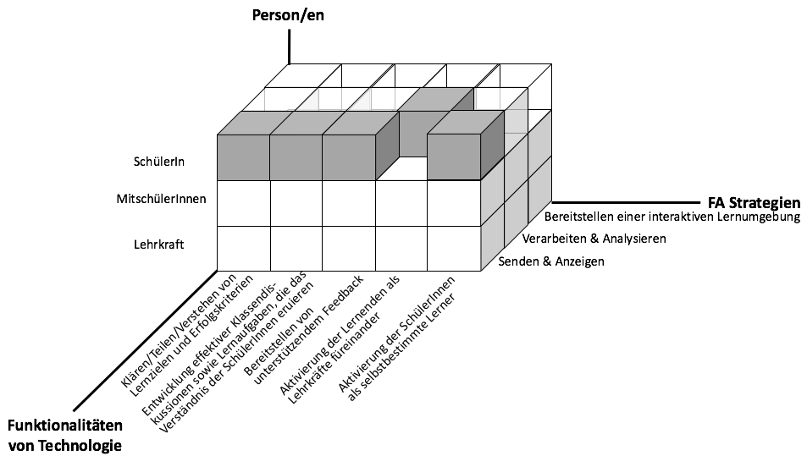

Abbildung 3: Mögliche formative Assessment Strategien in dieser Lernumgebung

1. Weitere Informationen
   1. Benötigte Materialien

Jede Kleingruppe benötigt:

### 2 Äpfel einer Apfelsorte

### 1 Schneidebrett

### 1 Messer

### 1 Stoppuhr

### 1 Waage

### 2 Petrischalen (oder Untertassen, Alufolie etc.)

### 1 Föhn oder Trockenschrank

Außerdem sollten vorhanden sein:

### Selbstdiagnose Schülermaterial (s. u.)

### Kopie des Arbeitsblattes (s. u.)

### Vorlage des Versuchsprotokolls

### Evtl. Millimeterpapier

* 1. Benötigte Zeit

Die benötigte Zeit hängt von den Erfahrungen (Inhalte, Methodenkenntnis) und der Zusammensetzung der jeweiligen Schülerschaft ab. Das Experiment kann in einer Doppelstunde (90 Minuten) durchgeführt werden. Für die Nachbesprechung sollte eine weitere Stunde (45 Minuten) eingeplant werden.

* 1. Einsatz im Unterricht

Die Tabelle gibt einen Überblick über mögliche Fehler und Probleme, die bei der Bearbeitung der Aufgaben im jeweiligen Arbeitsschritt auftreten können. Zu jedem Schritt finden sich Verweise auf entsprechende Diagnosekarten und Vorschläge, wie der Lehrer im Schülergespräch auf die Schwierigkeiten eingehen kann.

|  |  |
| --- | --- |
| **Typische Fehler und Probleme** | **Vorschläge für Fragen und Impulse** |
| **Experiment** | |
| **Schüler(in) bildet die Hypothese falsch**    Bsp.: Schüler definiert Variablen falsch    Oder: Grenzt die Hypothesen zu stark ein    Oder: Bildet unstrukturierte Hypothesen | * Was möchtest du in deinem Experiment beobachten? Wie kannst du das messen? |
| * Was kann in deinem Experiment variiert werden, um Vergleiche anstellen zu können? Welche unterschiedlichen Zustände kann sie annehmen? |
| * Was ist eine Hypothese? Wenn ich die erste Variable ändere, was passiert dann mit der zweiten? |
| **Schüler(in) führt das Experiment ungenau durch**    Bsp.: Rundet das Gewicht unzureichend ab    Oder: Rechnet das zusätzliche Gewicht nicht ab (Tara) | * + Auf Beispieldaten zurückgreifen, die die Schüler mit ihren Ergebnissen vergleichen sollen   🡪Was stimmt überein/nicht überein? Woran kann das liegen? |
| * Liegt genau so viel auf der Waage wie vorher? Hast du an das Abrechnen der Petrischale gedacht? |
| **Schüler(in) schafft keine Kausalität**    Bsp.: Unterschiedliches Anfangsgewicht der Äpfel zu Beginn des Experiments, stellt die Gewichtsabnahme dann im Diagramm dar    Bsp.: Schüler hält die Kontrollvariablen (z.B. Temperatur) nicht konstant | * + Kannst du die unterschiedlichen Ansätze (Äpfel) miteinander vergleichen? |
| * + Haben alle Ansätze die gleichen Bedingungen? / Was sind deine Kontrollvariablen? Sind diese konstant? |
| **Diagramm** | |
| **Schüler(in) wählt einen Diagrammtyp aus, der sich in diesem Zusammenhang nicht eignet**    Bsp.: Der Schüler zeichnet für jeden Messpunkt jeweils ein Kreisdiagramm | * + Welcher Diagrammtyp eignet sich am besten, um die aufgestellte Hypothese zu untersuchen? |
| * + Kann ich diesem Diagrammtyp relativ einfach den Zusammenhang zwischen Zeit und Gewicht entnehmen? |
| **Schüler(in) ordnet den Achsen die falschen Variablen zu**    Bsp.: Der Schüler belegt die y-Achse mit der Zeit und die x-Achse mit dem Gewicht | * Auf welche Achse wird die unabhängige und auf welche die abhängige Variable eingetragen? |
| **Schüler(in) beschriftet die Achsen falsch oder undeutlich**      Bsp.: Der Schüler vergisst die Maßeinheiten und beschriftet die y-Achse mit „Zeit“ ohne Angabe in welcher Einheit diese gemessen wurde | * + Überprüfe ob ein Leser, der lediglich das Diagramm zur Verfügung gestellt bekommt, aus allen Informationen das Experiment rekonstruieren kann.   + Wie kann ich dem Diagramm entnehmen in welchen Einheiten die gemessenen Werte aufgenommen wurden? |
| **Schüler(in) wählt eine ungeeignete Skalierung**    Bsp.: Der Schüler wählt sehr große/ sehr kleine Intervalle zwischen den Messpunkten    Oder: Der Schüler verwendet unterschiedlich große Intervalle zwischen den Messpunkten (bzw. gleich große Intervalle trotz unregelmäßigen Messpunkten) | * + Wie hast du die Abstände zwischen den Messpunkten gewählt? |
| * + Anhand welcher Kriterien kann der Leser überprüfen in welchen Abständen die Messungen gemacht wurden? |
| * + Wie sollten Anfangs- und Endwert der Achsen gewählt werden, damit alle Versuchsansätze im Diagramm Platz finde? |
| **Schüler(in) trägt die Messwerte falsch ein**    Bsp.: Der Schüler ist bestrebt, eine lineare oder konstante Form des Graphen zu bewahren | * Wie legt man ein Koordinatensystem in dem Diagramm fest, sodass man die Wertepaare eintragen kann? |
| * Wie werden die Messwerte in das Diagramm eingetragen? |
| **Schüler(in) zeichnet für jeden Versuchsansatz ein eigenes Diagramm** | * Wie könntest du die unterschiedlichen Versuchsansätze in ein Diagramm zusammenbringen? |
| **Schüler(in) zeichnet keine Verbindungslinien ein** | * In welchem Fall dürfen die einzelnen Messwerte mit Verbindungslinien versehen werden? |

Tabelle 1: Typische Fehler und Probleme mit Verweisen auf entsprechende Diagnosekarten und Vorschläge, wie im Unterrichtsgespräch darauf reagiert werden kann

* 1. Alternativen

Lehrerdiagnose

Alternativ kann das Konzept in einer Unterrichtsstunde mit Diagnose durch die Lehrkraft eingesetzt werden. Die Lehrkraft fungiert dann als Berater und greift in die Gruppenarbeit ein, wenn Probleme auftauchen. Mögliche Fehlvorstellungen werden durch Beobachten der Gruppen, Partner oder einzelner Lernenden identifiziert und der Lernprozess der Schülerinnen und Schüler durch Fragen oder Impulse angeregt. Einige Möglichkeiten, wie solche Fragen oder Impulse aussehen könnten, die der Lehrkraft helfen auf individuelle Probleme einzugehen, finden Sie in Tabelle 1.

Papierversion des Materials

Die Papierversion der Lernumgebung kann alternativ zur digitalen Version eingesetzt werden, wenn die benötigte Software nicht vorhanden ist. Diese Version besteht aus verschiedenen Diagnose- und „Gut zu wissen“ – Karten, welche genauso strukturiert sind wie in der digitalen Version. Im Vergleich zur digitalen Version der Lernumgebung, kann der Hyperlink Struktur allerdings nicht so intuitiv gefolgt werden. Die Lernenden müssen aus allen Karten jeweils die Richtige heraussuchen.

Glossar / Zum Herunterladen bereitgestellte Materialien

### Arbeitsblatt für den Einsatz im Unterricht

### Selbstdiagnose Schülermaterial

### „Gut zu Wissen“-Karten (Hilfekarten)

### Detailliertes Versuchsprotokoll